ГУ ТО «Головеньковский детский дом – интернат»

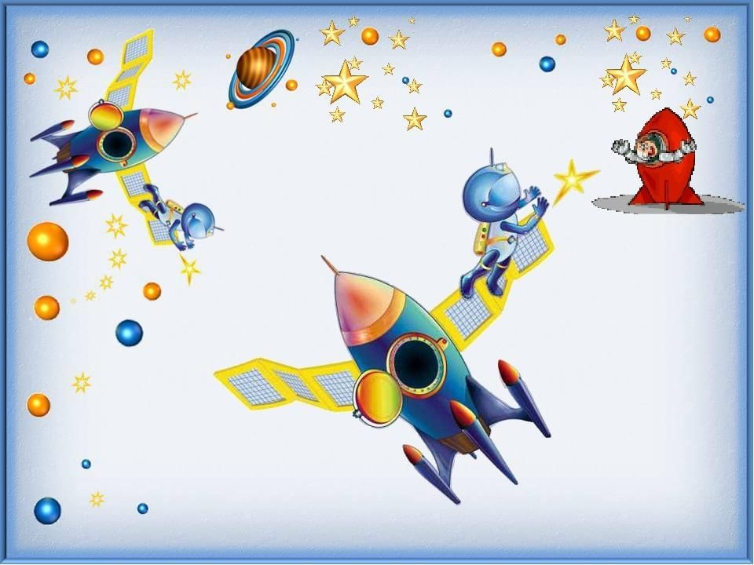

Игровая программа
«Весёлый космодром»,
посвящённая
Дню космонавтики

Подготовили и провели: Зайцева О.Ю.
Михеева М.И.

Апрель 2024 г.
Дата проведения - 12 апреля.
Место проведения – спортивный зал.
Количество детей– 14 человек.
Цель: расширить представление детей о космосе, его освоении.
Задачи:
- Познакомить с профессией космонавт.
- Дать первоначальные сведения о Солнце, Земле, планетах солнечной системы, Луне, звёздах.
- Развивать интеллектуальные и физические способности.
- Познакомить детей с историей возникновения праздника День космонавтики.
- Воспитывать уважение к трудной и опасной профессии космонавта.
- Воспитывать дух здорового соперничества и дружелюбной состязательности.
- Прививать любовь к стране, к космосу.
Предварительная работа: просмотр видеофильма о космосе, разгадывание загадок. Викторина
Оборудование: 2 воздушных шара, 2 обруча, разрезные картинки (ракета, космонавт), магнитная доска, магниты, очки, 6 пластиковых тарелок, глобус.

Ход игровой программы
Ведущий: Здравствуйте, дорогие ребята! Я рада приветствовать вас на нашей игровой программе «Весёлый космодром», посвящённой Дню космонавтики!
Ребята, сегодня мы с Вами поговорим о Космосе. Знаете ли Вы, что такое Космос? (ответы детей) Солнце, Луна, звезды – все это находится в космическом пространстве.
загадка
По тёмному небу рассыпан горошек
Цветной карамели из сахарной крошки,
И только тогда, когда утро настанет,
Вся карамель та внезапно растает. (Звёзды)
-Слово «космос» означает «мир, вселенная», «все на свете».
Вселенная – это все, что существует.
Беседа (вопрос –ответ)
Дети, посмотрите на эти картинки (изображение звезд, планет). Что вы видите (звезды, планеты)
А когда мы можем видеть звезды? (Ночью, на ночном небе)
А кроме звезд, что еще вы видели на небе? Днем – солнце, а ночью Луну.
А вы узнали вот эту планету? (показать изображение Земли)
Как вы поняли, что это планета Земля? (она голубая)
А почему наша планета имеет много синего цвета? Потому что большая часть нашей планеты покрыта водой – морями и океанами, реками и озерами. (синий цвет – это океаны, реки и моря).
Рассмотрим глобус – уменьшенная модель Земли.
Итак, мы живем на Земле, значит мы – земляне.
Наша планета Земля – это часть Вселенной.
Люди с давних времен смотрели на небо и задумывались, а что там дальше за облаками и мечтали подняться выше облаков. Люди изобрели телескопы, это специальные приборы, которые позволяют людям видеть то, что расположено очень далеко от Земли.
-Почти сто лет назад в городе Калуге жил простой учитель Константин Эдуардович Циолковский. Он очень любил наблюдать в телескоп за звездами и изучал их. Он задумал сконструировать такой летательный аппарат, который смог бы долететь до какой-нибудь планеты. Циолковский проводил расчеты, делал чертежи и придумал летательный аппарат.
К сожалению, у него не было возможности его построить. Но он рассказал об этом в своих научных книгах. Через много лет после опытов Циолковского русские ученые под руководством конструктора Сергея Павловича Королева изготовили первый космический спутник (показ детского рисунка). Они установили на нем специальные приборы и запустили в космическое пространство. Полет прошел успешно. Тогда ученые решили повторить полет, но уже с живыми существами на борту – это были две собаки-лайки: Белка и Стрелка. Они тоже благополучно вернулись на землю. И ученые решили осуществить свою заветную мечту – послать в космос человека!
И после того, как их полет прошел успешно, в космос полетел первый человек. А теперь давайте представим, что человек сел в ракету, поднялся в космос. А может ли он выйти из ракеты в космосе? Что ему для этого нужно? (ответы детей)
Правильно, человеку нужен скафандр – костюм для космонавта (воспитатель прикрепляет изображение космонавта в скафандре), который снабжает человека воздухом и поддерживает температуру тела, ведь в космосе нет воздуха, там нечем дышать.
Воспитатель прикрепляет на доску фотографию Ю. А. Гагарина. Загадка.
В космической ракете
С названием «Восток»
Он первым на планете
Подняться к звёздам смог.
Поёт об этом песни
Весенняя капель:
Навеки будут вместе
Гагарин и апрель.
(В.Степанов)
А знаете ли вы, кто этот человек? (ответы детей) Это первый космонавт. Это первый человек, который отправился в космос.
Юрий Алексеевич Гагарин облетел вокруг нашей планеты всего за 2 часа (1 час 48 минут) и вернулся на Землю целым и невредимым. После этого великого события люди поняли, что человек может находиться в космосе.
Первый полет произошел 12 апреля 1961г. и с тех пор в этот день празднуется День Космонавтики.
Космонавты, прежде чем полететь в космос много тренируются, вот и мы сейчас разомнемся.
Физкультминутка
Чтобы в космос полететь, надо многое уметь.
Быть здоровым, не лениться, в школе хорошо учиться.
И зарядку каждый день будем делать - нам не лень!
Влево-вправо повернуться и опять назад вернуться,
Приседать, поскакать и бежать, бежать, бежать.
А потом все тише, тише походить - и сесть опять.
- Молодцы, присаживайтесь на свои места.
Сейчас вы станете свидетелями космического путешествия двух экипажей. И пусть это не настоящий космический полет, но ведь, возможно, наши сегодняшние "космонавты" через 10-15 лет поведут корабли к другим планетам или будут создавать эти корабли. На протяжении всего полета за их работой будет наблюдать Центр управления полетом (жюри) и даст оценку готовности экипажей к выполнению различных заданий. Готовы?
Дорогие члены экипажей, сейчас мы с вами совершим увлекательное путешествие. Во время игры мы выясним, чей экипаж лучше знает историю покорения космос. Очень многое будет зависеть от вашей организованности, внимания, быстроты реакции к командам. Вас, как и настоящих космонавтов, ждут неожиданности. Будьте готовы к ним. Итак, к полёту готовы 2 экипажа, члены, которых должны перед полётом пройти последнюю проверку на Земле.
1 конкурс «Предполетная подготовка».
Ведущий: Давайте проверим вашу физическую подготовку: по 1 члену экипажа крутятся 5 раз, глядя на правую вытянутую руку, затем идут вдоль прямой. Задача игроков пройти ровно.
Ведущий: А теперь теоретическая подготовка: вопросы задаются по очереди экипажам:
- Назовите имя первого космонавта Земли? (Ю. Гагарин)
- Как вы думаете, Луна — это звезда или планета? (Планета)
- Как называется прибор, с помощью которого можно наблюдать за звездами? (Телескоп)
- Как называется костюм космонавта? (Скафандр )
- Как называется книга Носова о космических приключениях Незнайки? («Незнайка на Луне»)
- Почему астронавты в космическом корабле не могут передвигаться на ногах, как по земле? (Из-за невесомости)
- Летательный аппарат, на котором летали герои в сказках. (ковёр - самолёт)
- Летательный аппарат, на котором летают инопланетяне. (тарелка)
- Летательный аппарат на котором летала Баба - Яга. (ступа)
- Сколько длился полет Гагарина? (108 минут).
- Сколько планет в Солнечной системе? (9 планет). (Меркурий, Венера, Земля, Марс, Юпитер, Уран, Сатурн, Нептун, Плутон)
- Как называется космодром, с которого в космос поднимаются русские ракеты? Где он находится? (Байконур, Казахстан)
- Назовите русских женщин-космонавтов. (Валентина Терешкова, Светлана Савицкая)
- Как звали собак которые первыми вернулись из космоса? (Белка, Стрелка)
- Может ли звезда упасть? (Нет)
- Какие падающие тела мы называем «падающими звездами» (Метеориты)
2 конкурс «Невесомость»
Ведущий: Молодцы! Ребята, как вы знаете, все предметы в космосе теряют свой вес. И это состояние называется «невесомость»
«Невесомость». 2-3 человека делают «ласточку». Остальные считают вслух. Выигрывает тот, кто дольше простоит на одной ноге.
Ведущий: В невесомости не только человек, но и предмет теряет свой вес. Мы сейчас попробуем с вами загнать шарик в обруч, не прибегая к помощи рук.
Ведущий: В невесомости не только человек, но и предмет теряет свой вес. Мы сейчас попробуем с вами загнать шарик в обруч, не прибегая к помощи рук.
3 конкурс «Загони шар». (мяч)
Дети держат руки за спиной и ногами загоняют шар в обруч.
Ведущий: Ребята, а как называется летательный аппарат, на котором космонавты летают в космос? Ответы детей.
Ребята, а как называется человек, который управляет ракетой, ? Ответы детей.
Ведущий: Правильно, ракета, космонавт. Давайте и мы с вами соберём свою ракету и космонавта.
4 конкурс «Собери картинки». Две команды собирают разрезные картинки. 1 ребенок берет картинку бежит до магнитной доски крепит ее магнитом (возвращается). Побеждает команда, которая первая соберет ракету и космонавта.
5 конкурс «Скафандр»
Ведущий: Испытание на невесомость мы прошли. Собрали ракету и отправили человека в космос. А это значит, что мы можем отправиться в космос сами и примерить на себя костюм космонавта. Скажите, ребята, как он называется? Да, без скафандра в открытый космос нам нельзя. Поэтому предлагаю соорудить его самим. Для этого я приглашаю по 3 игрока от каждого экипажа. Вам дается фольга и скотч. 1 игрок станет космонавтом, а двое других будут помощниками. Ваша задача обмотать фольгой космонавта и прикрепить это скотчем. У кого получится лучше, тот и побеждает. Надежность костюма проверим, сделав несколько шагов в невесомости (ребята в «скафандрах» делают несколько шагов).
Ведущий: Теперь у нас есть скафандры. Давайте запечатлеем этот момент. (Фото на память). И мы смело можем отправиться в космос. Кстати, первым человеком, который побывал в открытом космосе, был Алексей Леонов. Выход Леонова в открытый космос осуществлялся с борта опытного корабля "Восход-2". Экипаж корабля состоял уже из двух человек. Командир аппарата был Павел Беляев, а пилотом назначили Алексея Леонова. Специально только для данной миссии был сделан скафандр "Беркут".
В солнечной системе мы можем повстречаться с неземными существами. И нам нужно быть готовыми к этой встрече. Давайте попробуем с ними подружиться. Итак, следующий
6.конкурс «Инопланетяне». Приглашаю 2 команды по 7 человек. Каждому игроку нужно для начала нарядиться инопланетянами: надеть тарелку на 1 ухо, другую – на другое. На руки надеть специальные (перчатки), добегаете до ориентира, так, чтобы ничего не упало, также возвращаетесь обратно и передаете эстафету следующему игроку. Какой экипаж первый справится с заданием, тот и побеждает.
7.Продолжаем наше путешествие. (Загадки о космосе.)
Человек сидит в ракете.  Смело в небо он летит,  И на нас в своем ска ндре  Он из космоса глядит.(Космонавт) | Бродит одиноко  Огненное око.  Всюду, где бывает,  Взглядом согревает. (Солнце)
Чудо-птица-алый хвост  Прилетела в стаю звезд.(Ракета)  Планета голубая,  Любимая, родная.  Она твоя, она моя,  А называется…(Земля)  По тёмному небу рассыпан горошек  Цветной карамели из сахарной крошки,  И только тогда, когда утро настанет,  Вся карамель та внезапно растает.  (Звёзды) | Освещает ночью путь,  Звездам не дает заснуть.  Пусть все спят, ей не до сна,  В небе светит нам… (Луна)  Желтая тарелка на небе висит.  Желтая тарелка всем тепло дарит. (Солнце)
8.конкурс «Собери звезды». Дети делятся на команды. Каждый участник берет 1 звезду переносит ее и прекрепляет на магнитную доску.
Жюри подводит итоги. Награждает.
Ведущий: Ну вот наша игровая программа «Весёлый космодром» подошла к концу и завершить её мне бы хотелось словами первого лётчика-космонавта Юрия Гагарина: «Облетев Землю в корабле-спутнике, я увидел, как прекрасна наша планета. Люди, будем хранить, и преумножать эту красоту, а не разрушать её». Давайте будем выполнять этот завет. До новых встреч!

